達爾文1881年冬

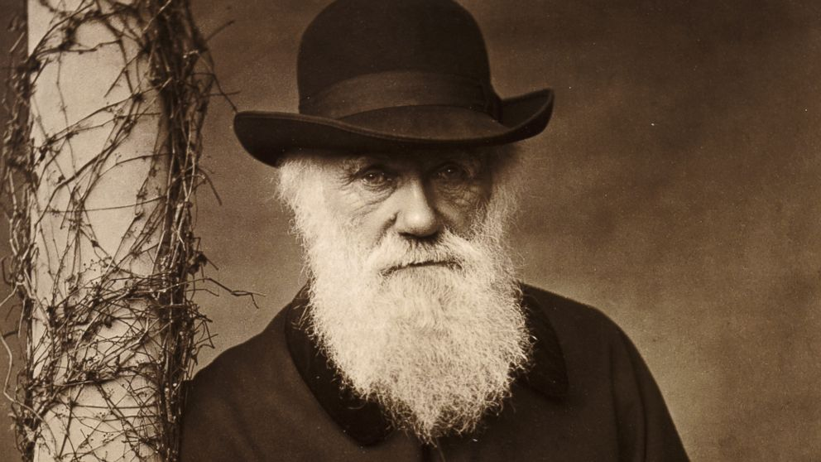

四更即起
踟躕於沉思小徑
花白的鬍鬚在飄雪中翻舞
當風嘯水寒，你向星夜索問
椰影皎月下，人魚的蹤影
指節麻痹，抓不穩風鈴
那蜥蜴骨骸竟吟哦
間歇的潮聲

月華漫注書齋 規儀
勳牌漂浮，如島嶼散佈
額上戳印亙古的寂寥
你輕撚袋中銹綠的銀幣
瞇眼思索碧波下覆沒的艦隊
風乾的雁鳥沿氤氳的水域
終在赤道孤島上歸屬

久航未返，意念紛飛
紅罌粟迸生在食人樹坎
暴藍以白浪鑲邊
汗滴與海汁等鹹
你瞥覷逼近的風暴
拆開一對廝纏的甲蟲
咳！色淺，鬚短，徒勞枉費

艙房裡伊瑪仍酣眠，風浪未定
和衣躺下，抽剝衣袖綻線
再度顧省是是非非
夢中，你手執阿幾米得的天平
俯視人面獅身獸躍下深淵
憨笑如追日遠航前
那捕蝶的少年

註﹕達爾文（1809-1882) ，英國自然生物學家，年輕時搭艦
環球勘測，費時五年，歸國後終生不再乘船。那次航行催生
了進化論，為人類帶來思想上的大革命，也激發對遺傳與基
因的研究，導致近年醫療技術的飛躍。

世副 2000.10.16

